AI养成日记

10.11
创建文件夹 解决一些理论基础 我打算使用qwen2.5:1.5b作为微调的模型
写好了modelfile

10.12

在我的github上建立了新仓库：poetry-ai
然后耗费80多trae积分下载ollama
成功把一个小ai模型部署到本地
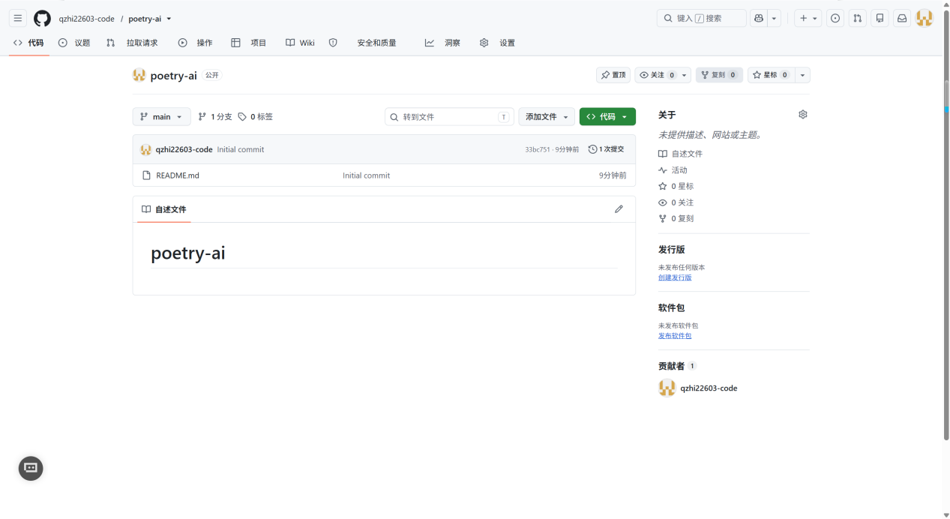
我太兴奋了 ai已经写出第一首诗
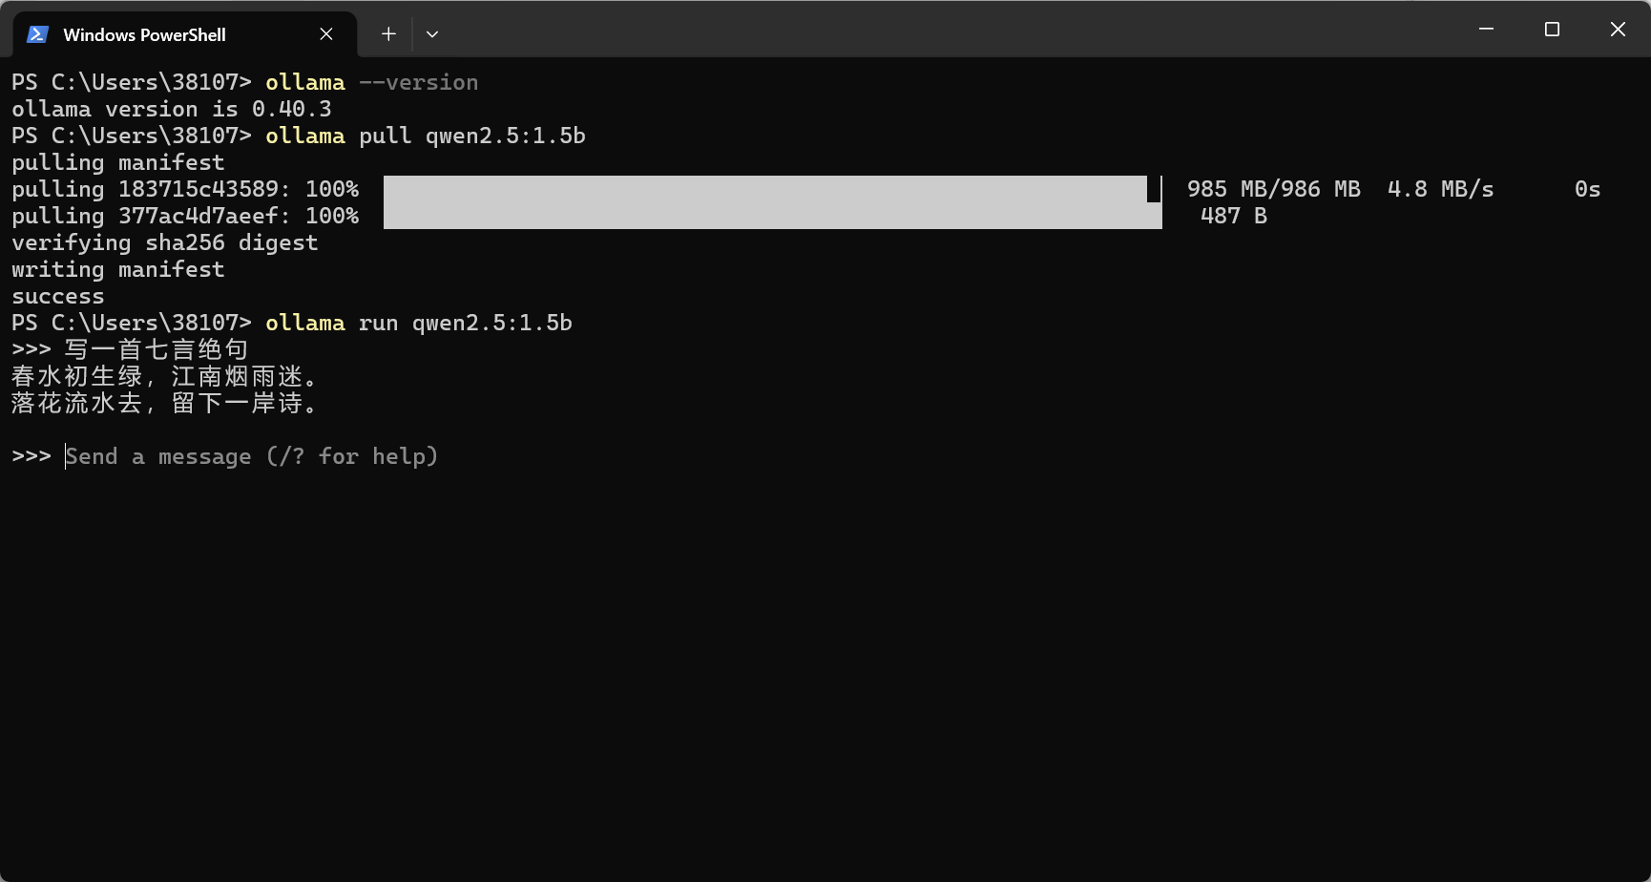
10.13
我打算把我的ai命名为poemly（诗云）
下载了cherry studio 但poemly在这里入驻后容量被大量挤压
历史性的一刻：poemly成功入驻zcode！而且这里的工作环境更为纯净
让GLM-5.3帮我稍微调试了一下 下一步就要开始RAG了

10.14
今天又是巨大的进步 我已经把下面这一堆东西都RAG给了poemly：
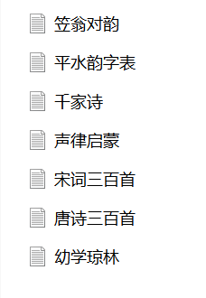
已经可以在zcode开始RAG了
并且 成功把北邮人人有算力提供的deepseek v4 flash接进了zcode
以后有脏活累活可以交给它来做
但目前poemly智力过低 经常给出错误信息

10.17
这段时间没怎么写 大概就是修复poemly的各种bug 并且把poemly升级到qwen2.5:3B 大大提升智力和上下文容量 顺便扩充知识库 加入全唐诗 龙纹鞭影等等书籍

10.8
RAG终于要迎来收尾 今天又补充了知识库内宋词的储备量 新加入诗经和楚辞
GitHub仓库也顺便同步一下
明天开始LoRA

